# CONSULTAS REALIZADAS EN MONGODB

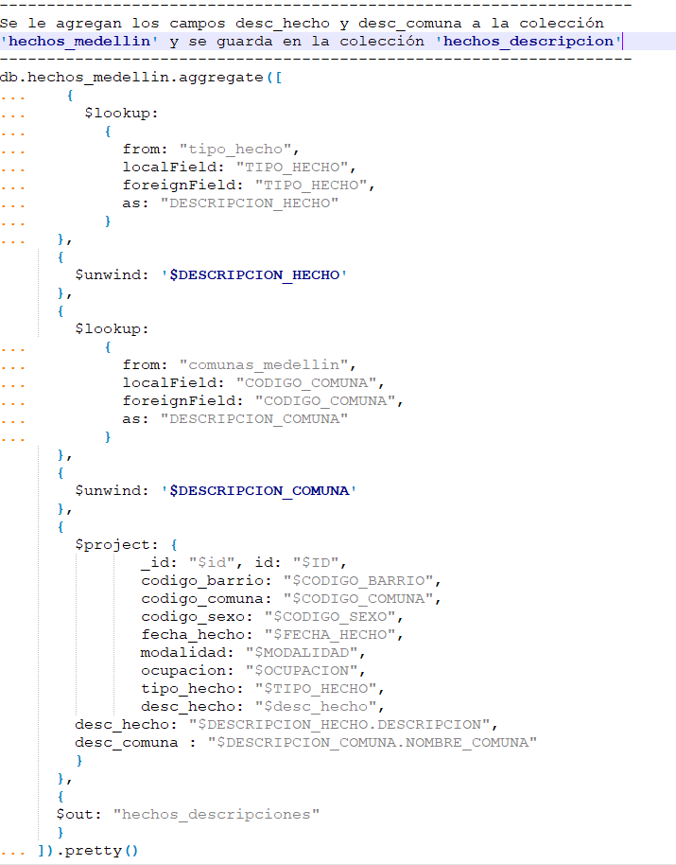

Número de tipo de hechos por comuna:

Número de tipo de hecho por sexo

Número por rango de edades:

Número de tipo de hecho por ocupación:

Número de tipo de hecho bien hurtado:

Número de casos Covid-19  por comuna:

Número de casos de Covid por sexo:

***¿Cuántos hechos delictivos ocurrieron por comuna en el periodo de Enero 2018 y Agosto 2018?***

***¿Cuántos hechos delictivos ocurrieron por comuna en el periodo de Enero 2019 y Agosto 2019?***

***¿Cuántos hechos delictivos ocurrieron por comuna en el periodo de Enero 2020 y Agosto 2020?***

Base de datos final con todas las colecciones utilizadas:  
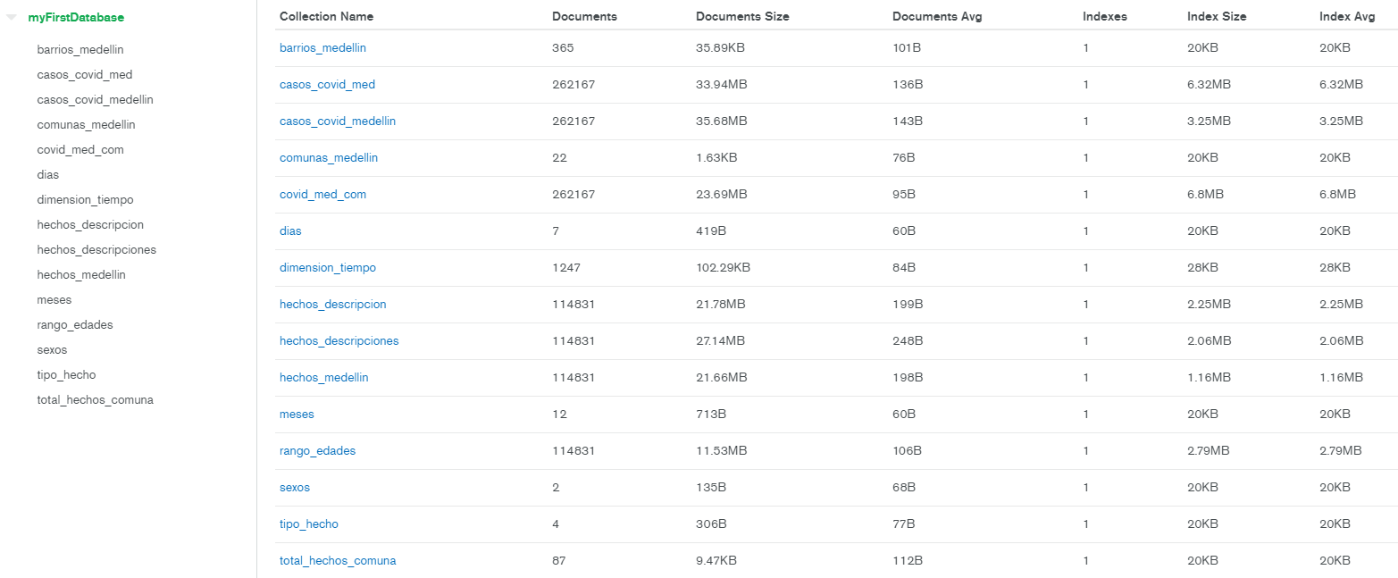

Creación de la tabla ‘hechos_descripción’

